2016年临床助理医师《泌尿系统》考试大纲：
系统、疾病 | 主要内容 | 要点
四、泌尿系统（含男性生殖系统） | （一）尿液检查
四、泌尿系统（含男性生殖系统） | 1.血尿 | （1）常见原因
四、泌尿系统（含男性生殖系统） | 1.血尿 | （2）肾小球源性和非肾小球源性血尿的鉴别
四、泌尿系统（含男性生殖系统） | 2.蛋白尿 | （1）分类
四、泌尿系统（含男性生殖系统） | 2.蛋白尿 | （2）常见原因
四、泌尿系统（含男性生殖系统） | （二）肾小球病概述 | 原发性肾小球病的临床分类
四、泌尿系统（含男性生殖系统） | （三）急性肾小球肾炎 | （1）常见病因
四、泌尿系统（含男性生殖系统） | （三）急性肾小球肾炎 | （2）诊断与鉴别诊断
四、泌尿系统（含男性生殖系统） | （三）急性肾小球肾炎 | （3）治疗
四、泌尿系统（含男性生殖系统） | （四）慢性肾小球肾炎 | （1）临床表现
四、泌尿系统（含男性生殖系统） | （四）慢性肾小球肾炎 | （2）诊断与鉴别诊断
四、泌尿系统（含男性生殖系统） | （四）慢性肾小球肾炎 | （3）治疗
四、泌尿系统（含男性生殖系统） | （五）肾病综合征 | （1）诊断与鉴别诊断
四、泌尿系统（含男性生殖系统） | （五）肾病综合征 | （2）并发症
四、泌尿系统（含男性生殖系统） | （五）肾病综合征 | （3）治疗
四、泌尿系统（含男性生殖系统） | （六）尿路感染 | （1）分类及临床表现
四、泌尿系统（含男性生殖系统） | （六）尿路感染 | （2）辅助检查
四、泌尿系统（含男性生殖系统） | （六）尿路感染 | （3）诊断与鉴别诊断
四、泌尿系统（含男性生殖系统） | （六）尿路感染 | （4）治疗和预防
四、泌尿系统（含男性生殖系统） | 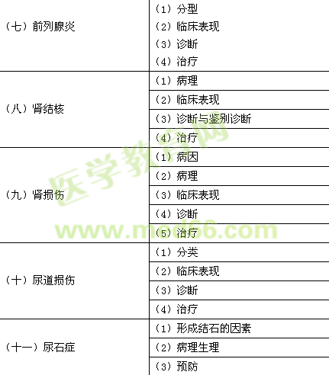
四、泌尿系统（含男性生殖系统） | （十二）肾、输尿管结石 | （1）临床表现
四、泌尿系统（含男性生殖系统） | （十二）肾、输尿管结石 | （2）诊断
四、泌尿系统（含男性生殖系统） | （十二）肾、输尿管结石 | （3）治疗
四、泌尿系统（含男性生殖系统） | （十三）肾肿瘤 | （1）病理
四、泌尿系统（含男性生殖系统） | （十三）肾肿瘤 | （2）临床表现
四、泌尿系统（含男性生殖系统） | （十三）肾肿瘤 | （3）诊断与鉴别诊断
四、泌尿系统（含男性生殖系统） | （十三）肾肿瘤 | （4）治疗
四、泌尿系统（含男性生殖系统） | （十四）膀胱肿瘤 | （1）病理
四、泌尿系统（含男性生殖系统） | （十四）膀胱肿瘤 | （2）临床表现
四、泌尿系统（含男性生殖系统） | （十四）膀胱肿瘤 | （3）诊断与鉴别诊断
四、泌尿系统（含男性生殖系统） | （十四）膀胱肿瘤 | （4）治疗
四、泌尿系统（含男性生殖系统） | （十五）前列腺增生 | （1）病因
四、泌尿系统（含男性生殖系统） | （十五）前列腺增生 | （2）临床表现
四、泌尿系统（含男性生殖系统） | （十五）前列腺增生 | （3）诊断与鉴别诊断
四、泌尿系统（含男性生殖系统） | （十五）前列腺增生 | （4）治疗
四、泌尿系统（含男性生殖系统） | （十六）急性尿潴留 | （1）病因
四、泌尿系统（含男性生殖系统） | （十六）急性尿潴留 | （2）诊断
四、泌尿系统（含男性生殖系统） | （十六）急性尿潴留 | （3）治疗
四、泌尿系统（含男性生殖系统） | （十七）鞘膜积液 | （1）病因
四、泌尿系统（含男性生殖系统） | （十七）鞘膜积液 | （2）临床分型
四、泌尿系统（含男性生殖系统） | （十七）鞘膜积液 | （3）临床表现
四、泌尿系统（含男性生殖系统） | （十七）鞘膜积液 | （4）诊断与鉴别诊断
四、泌尿系统（含男性生殖系统） | （十七）鞘膜积液 | （5）治疗
四、泌尿系统（含男性生殖系统） | （十八）急性肾衰竭 | （1）分类
四、泌尿系统（含男性生殖系统） | （十八）急性肾衰竭 | （2）急性肾小管坏死的临床表现和治疗
四、泌尿系统（含男性生殖系统） | （十九）慢性肾脏病（慢性肾衰竭） | （1）分期
四、泌尿系统（含男性生殖系统） | （十九）慢性肾脏病（慢性肾衰竭） | （2）肾功能恶化的诱因
四、泌尿系统（含男性生殖系统） | （十九）慢性肾脏病（慢性肾衰竭） | （3）临床表现
四、泌尿系统（含男性生殖系统） | （十九）慢性肾脏病（慢性肾衰竭） | （4）诊断
四、泌尿系统（含男性生殖系统） | （十九）慢性肾脏病（慢性肾衰竭） | （5）治疗

